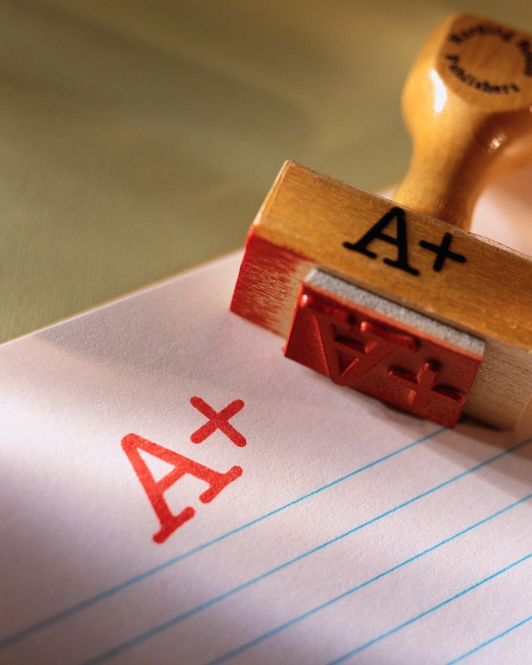

АНКЕТНЫЕ ДАННЫЕ

СТРЕКАЛИНА СВЕТЛАНА ЮРЬЕВНА

Образование: высшее
Общий трудовой и педагогический стаж с 1984 года
Педагогический стаж работы в данном образовательном учреждении с 1997 года
Квалификационная категория: высшая
Место работы: МБОУ «Средняя общеобразовательная школа №111»
Занимаемая должность: учитель начальных классов

ПРОФЕССИОНАЛЬНЫЕ ИНТЕРЕСЫ
1.Информационно-коммуникативные
2.Исследовательские технологии (проблемно-поисковые)
3.Игровые (имитационного моделирования )
4.Личностно - ориентированное обучение
5.Технология проектного обучения.
6.Информационные технологии
7.Здоровьесберегающие технологии

МОЁ ПЕДАГОГИЧЕСКОЕ КРЕДО
Стань творцом!
И тогда каждый новый шаг в твоей профессиональной деятельности станет открытием мира души ребёнка.

ДАННЫЕ ОБ ОБРАЗОВАНИИ И
ПРОФЕССИОНАЛЬНОЙ
ПОДГОТОВКЕ
Основное образование
Барнаульский государственный педагогический университет (по специальности «Педагогика и методика начального образования»), 2004 год

Курсы профессиональной переподготовки и повышения квалификации
http://yadi.sk/d/kY6DBmt43bImY

Участие в семинарах, конференциях

http://yadi.sk/d/InQ6sfYG3bJ06

РАБОТА ПО ОБОБЩЕНИЮ И
РАСПРОСТРАНЕНИЮ
ПЕДАГОГИЧЕСКОГО ОПЫТА
Открытые уроки
Участие в работе методических объединений
Участие в экспериментальной работе школы
Участие в проведении мастер-классов, круглых столов, конференций
http://yadi.sk/d/wyrccYA23bJWa

Наличие публикаций
http://yadi.sk/d/DGVds9zd3bIM0

Участие в муниципальных, региональных и всероссийских профессиональных конкурсах
http://yadi.sk/d/1qOzifg93bI1G

МЕТОДИЧЕСКАЯ КОПИЛКА
Авторские программы, методики и разработки
Творческие, проектные, исследовательские работы учителя
Сценарии открытых уроков и внеклассных мероприятий
Материал для проведения интеллектуальных марафонов, олимпиад, конкурсов
Средства педагогической диагностики для оценки индивидуальных образовательных результатов учащихся
Опорные схемы, теоретический и дидактический материал
Использование инновационных методик и технологий, мультимедийного образовательного продукта
ДОСТИЖЕНИЯ УЧЕНИКОВ
Показатели качества знаний учащихся за последние 3 года
Победители олимпиад, конкурсов

САМОАНАЛИЗ

ОЦЕНКА ДЕЯТЕЛЬНОСТИ ПЕДАГОГА
Награды и поощрения
http://yadi.sk/d/Y9JP2M1H3bHES

ГОРОД, В КОТОРОМ МЫ ЖИВЁМ - БАРНАУЛ

МОИ ЗВЁЗДОЧКИ
О, эти детские глаза,
Глядящие в меня, как в воду,
В них то веселье, то слеза,
То предвкушение свободы.
Они мне – компас и штурвал.
Они – маяк в житейском море.
В них детских чувств девятый вал
Меня качает на просторе…

